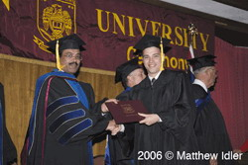
2009年最具前途之學習課程
心理學 理論與實務 專業人才培訓計畫



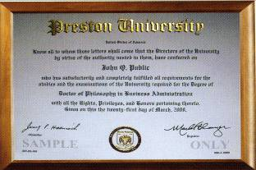

美國著名大學『心理學碩士』學位證書
+大陸國家職業資格證照

一、心理學趨勢：
1.心理學已成為21世紀的顯學，是目前先進國家最重視的研究暨實用學科。
2.心理學研究探索的價值與必要性已廣泛被普世大眾所認定與接受。
3.心理學專業人仕可以為人們在環境轉變過程所產生的心理、情緒各方面問題，是現代人最重視也最需要的心靈導師，更是為自己未來創造高收入的新職業。
4.壓力是21世紀最大的精神心理疾病，透過學習心理諮商的技巧達到自助及助人的目的。
5.心理學是各行各業的高中階管理必修的一門學問。
二、計畫特色：
1.一次學習，同時取得-大陸國家職業資格證照及美國著名大學『心理學碩士』學位證書。
2.前進大陸相關職業的最佳機會。
3.除福爾曼精英聯誼會組織共享資源外，本會尚提供結業同學大陸開業發展資訊
暨輔導、服務。
4.成為本公司網站人才庫，後續提供大陸供需市場免費媒合服務。
5.修業時間精簡、費用最低，為市場費用之一半；收益宏大，完全不影響職場工作之最佳提昇 機會。
6.結業後，可繼續研修『心理學博士』學位。
三、參考訊息：
❶www.e-learn.org.cn ❷www.e-child.org.tw
四、洽詢專線：
(02)8369-5868*28教育訓練組 黃小姐 fullman186@gmail.com
或預約現場專人解說：台北市辛亥路一段86號2樓(捷運新店線→台電大樓2號出口)
開課日期：詳洽服務人員 (名額有限，意者請速洽！)
☑ 我要預約或進一步了解『心理學碩士』課程相關訊息，請盡快與我聯絡或回覆！ 傳真電話(02)8369-5869
服務單位姓名電話/手機e-mail

主辦單位：福爾曼全人教育機構 www.e-learn.org.cn www.e-child.org.tw

